TUẦN 19: BỐN MÙA MỞ HỘI

BÀI 1: CHIẾC ÁO CỦA HOA ĐÀO

(20 câu)

A. TRẮC NGHIỆM

1. NHẬN BIẾT (10 câu)
Câu 1: Trong vườn hoa, ai cho là mình đẹp nhất?
A. Hoa đào
B. Hoa hồng
C. Hoa đồng tiền
D. Mọi loại hoa

Câu 2: Cái cây nào im lặng?
A. Cái cây đứng trong góc vườn
B. Cái cây đứng giữa vườn
C. Cái cây đứng ở bên phải
D. Cái cây đứng ở bên trái

Câu 3: Các loài hoa cảm thấy như nào về thái độ của mình trước kia?
A. Tự hào
B. Xấu hổ
C. Buồn
D. Hối hận

Câu 4: Sáng ba mươi Tết, cô chủ chạy lại góc vườn và làm gì khi thấy hoa đào?
A. Reo lên
B. Nhảy múa
C. Hát
D. Tưới cây

Câu 5: Cả vườn hoa như nào để đón mừng mùa xuân về?
A. Bừng hương sắc rực rỡ và thơm ngát
B. Bừng hương sắc rực rỡ và ngào ngạt
C. Bừng hương sắc đẹp đẽ và ngào ngạt
D. Bừng hương sắc thắm và thơm ngát

Câu 6: Nhờ đâu mà hoa đào có được những bông hoa đẹp đến như vậy?
A. Nhờ đất mẹ nuôi nấng
B. Nhờ mưa nắng bốn mùa
C. Nhờ bàn tay chăm sóc sớm hôm của cô chú
D. Tất cả đáp án trên

Câu 7: Vì sao ban đầu các loài hoa không chú ý đến hoa đào?
A. Vì hoa đào quá đẹp
B. Vì hoa đào không nói chuyện
C. Vì hoa đào cách xa quá
D. Vì hoa đào trông không được đẹp và không có hoa

Câu 8: Cây đào đã thay đổi như nào khi Tết đến
A. Từ cái cây khẳng khiu mọi khi giờ đã khoác lên chiếc áo xinh đẹp
B. Từ cái cây có những bông hoa đẹp trở thành cái cây khẳng khiu
C. Từ cái cây thưa thớt lá giờ đã trở thành cây có rất nhiều lá
D. Từ cái cây nhiều lá trở thành cái cây ít lá

Câu 9: Khi nghe các loài hoa chê bai mình, hoa đào có thái độ ra sao?
A. Tức giận
B. Không nói gì
C. Buồn bã
D. Vui mừng

Câu 10: Nắng xuân như thế nào?
A. Ấm áp
B. Lạnh lẽo
C. Âm u
D. Khô hanh

2. THÔNG HIỂU (5 CÂU)
Câu 1: Khi thấy cây đào vào dịp Tết, cô chủ đã nói gì ?
A. Ôi, cây đào đẹp quá!
B. Ôi, cây đào xấu quá!
C. Ôi, cây đào cao quá!
D. Ôi, cây đào thấp quá!

Câu 2: Khi được các loài hoa hỏi muốn cùng góp sắc hương, hoa đào trả lời như nào?
A. Không được
B. Không trả lời
C. Không muốn
D. Được chứ

Câu 3: Cả vườn hoa bừng hương sắc rực rỡ và ngào ngạt để làm gì?
A. Mừng ngày 20/11
B. Mừng Tết Trung Thu
C. Mừng ngày Quốc khánh
D. Mừng mùa xuân về

Câu 4: Có bao nhiêu bông hoa đang nô đùa trong nắng xuân ấm áp?
A. Hàng nghìn bông hoa
B. Năm mươi bông hoa
C. Một bông hoa
D. Hàng trăm bông hoa

Câu 5: Ban đầu cây hoa đào trông như nào?
A. Cây có nhiều lá xanh và khẳng khiu
B. Cây có nhiều cành nhỏ màu nâu và nhiều lá
C. Cây có nhiều cành nhỏ màu nâu và thưa thớt lá xanh
D. Cây có ít cành nhỏ màu nâu và nhiều lá xanh

3. VẬN DỤNG (3 CÂU)
Câu 1: Đâu là nghĩa từ "thưa thớt"?
A. rất rộng lớn
B. rất thưa, chỗ có chỗ không
C. rất nhiều
D. đông kín

Câu 2: Đâu là nghĩa từ "khẳng khiu"?
A. mỏng manh
B. gầy đến mức như khô cằn
C. cứng cáp
D. Đáp án khác

Câu 3: Bức hình nào dưới đây là hình ảnh của hoa đào?
A. 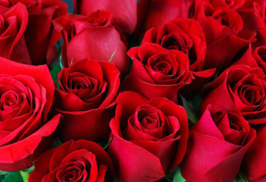
B. 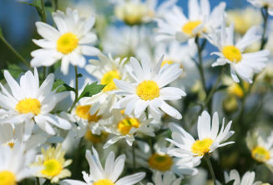
C. 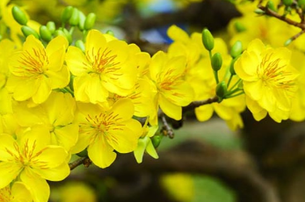
D. 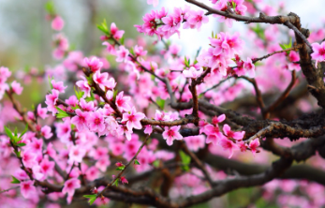

4. VẬN DỤNG CAO (2 CÂU)
Câu 1: Đâu là biểu tượng của Ngày Tết?
A. 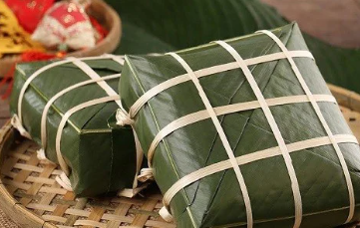
B. 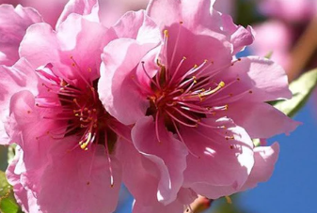
C. 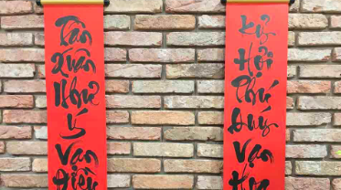
D. Cả A, B, C

Câu 2: Qua bài đọc, em hãy cho biết hoa đào nở khi nào?
A. Mùa thu
B. Giữa năm
C. Cuối tháng ba
D. Cuối tháng giêng hoặc tháng hai năm tới

B. ĐÁP ÁN

1. NHẬN BIẾT (10 CÂU)
1. D | 2. A | 3. B | 4. A | 5. B | 6. D | 7. D | 8. A | 9. B | 10. A

2. THÔNG HIỂU (5 CÂU)
1. A | 2. D | 3. D | 4. A | 5. C

3. VẬN DỤNG (3 CÂU)
1. B | 2. B | 3. D

4. VẬN DỤNG CAO (2 CÂU)
1. D | 2. D

